Донецкая Народная Республика
управление образования администрации города Донецка
МУНИЦИПАЛЬНОЕ ОБЩЕОБРАЗОВАТЕЛЬНОЕ УЧРЕЖДЕНИЕ
«специализированная физико-математическая школа № 17 ГОРОДА ДОНЕЦКА»

ДНР 83050, город Донецк, Ворошиловский район, переулок Орешкова, дом 16.
ИНН № 25710984, тел/факс (062) 305-52-54, e-mail:dsfmh-17@mail.ru

Методическую разработку «Наша школа - территория здоровья»
в номинации «Открытое мероприятие для детей»

подготовили: Авраимова Юлия Владимировна,
учитель химии МОУ «СФМШ № 17 г.Донецка»,
Цыганкова Маргарита Александровна,
педагог-организатор МОУ «СФМШ № 17 г. Донецка»
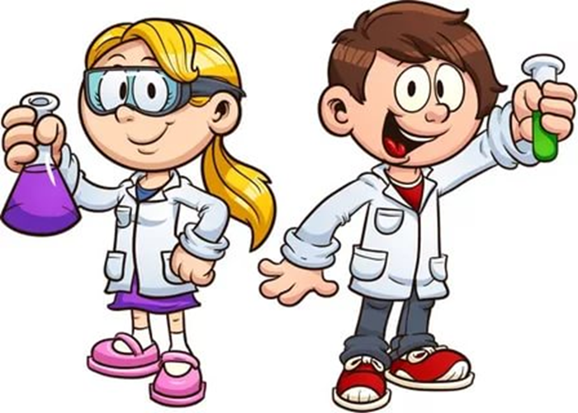
Пояснительная записка
Методическая разработка «Наша школа - территория здоровья» входит в цикл запланированных внеклассных мероприятий в рамках недели естественных дисциплин. Тематика мероприятия посвящена здоровому образу жизни учащихся. Цель: расширять знания учащихся о здоровом образе жизни, о полезных и вредных продуктах, развивать образное и логическое мышление, быстроту реакции, умение обосновывать свои убеждения. Нестандартные условия, игровая форма проведения, помогают развивать умение применять полученные на уроках знания на практике, воспитывать интерес друг к другу, взаимоуважение, чувство сопереживания и поддержки.
Здоровье - незаменимая ценность нашей жизни! По оценкам специалистов, здоровье людей зависит на 50–55% именно от образа жизни. Сохранение и укрепление здоровья – дело каждого. Актуальность здорового образа жизни вызвана возрастанием и изменением характера нагрузок на организм человека в связи с усложнением общественной жизни, увеличением рисков психологического, политического и военного характеров, провоцирующих негативные сдвиги в состоянии здоровья. С раннего возраста необходимо вести активный, здоровый образ жизни, закаливаться, заниматься физкультурой и спортом, соблюдать правила личной гигиены. Только здоровый человек может в полной мере стать счастливым.
В мероприятии принимают участие учащиеся 9-10 классов, которые делятся на две команды по 7 человек. Подготовительный этап включает домашнее задание участникам игры: подготовить представление игроков команды, нарисовать плакат ( или подготовить презентацию ) на заданную тему, найти пословицы о здоровье, о курении, о других вредных привычках.
Конкурсная программа состоит из разноплановых конкурсов тематически связанных с питанием, привычками, образом жизни, здоровьем и имеет химическую направленность. Кроме знаний по химии игроки имеют возможность проявить свои творческие способности, скорость мысли, смекалку, физическую активность и др. Используется мультимедиапроектор, демонстрационный материал. В течение всего мероприятия музыкальное сопровождение поднимает дух соперничества и улучшает общее настроение игры. В перерыве между конкурсами проводится игра со зрителями. Отличное времяпрепровождение участникам игры и зрителям обеспечено! Мероприятие рассчитано на 45 минут.
Разработка может быть использована классными руководителями образовательных учреждений для проведения внеклассных мероприятий.

Наша школа – территория здоровья
Конкурс для 9 и 10 классов
Цели:
- Формирование и развитие у учащихся культуры здорового образа жизни.
- Расширение и систематизация знаний подрастающего поколения о правильном питании.
- Укрепление и сохранение физического и духовно-психического здоровья учащихся.
- Стимулирование познавательного интереса учащихся.
- Формирование чувства коллективизма и здорового соперничества, умения отстаивать свои взгляды, развитие навыков ораторского искусства.
Задачи проекта:
- Расширять знания учащихся о здоровом образе жизни.
- Закреплять у учащихся представление о полезных и вредных продуктах.
- Развивать образное и логическое мышления, быстроту реакции.
- Развивать речь (умение обосновывать свои убеждения, строить простейшие умозаключения).
- Развивать умение применять знания на практике.
- Развивать коммуникативные навыки, вариативность мышления, творческие способности, воображение и конструктивные умения.
- Воспитывать у учащихся ответственное отношение к своему здоровью.
- Воспитывать у учащихся сознательную установку на здоровый образ жизни.
- Воспитывать интерес друг к другу, взаимоуважение, чувство сопереживания и поддержки.
Девиз урока: «Наше поколение выбирает здоровый образ жизни».
Подготовительный этап. Домашнее задание участникам игры:
- Подготовить представление участников команды.
- Нарисовать плакат (или подготовить презентацию ) на тему «Здоровье начинается с тебя».
- Найти пословицы о здоровье, о курении, о вредных привычках
Оборудование: компьютер, проектор, два ватмана для составления командами составляющих ЗОЖ, конверты для команд, листочки для ответов (минимум 15 в каждый конверт), ручки, часы или секундомер, протокол игры.

Эпиграф (написан на ватмане и расположен в игровом зале на видном месте):)
«Здоровье – это не подарок, который человек получает один раз и на всю жизнь, а результат сознательного поведения каждого человека и всех в обществе»
(П. Фосс)
Слайд 1
Перед игрой была проведена жеребьевка очерёдности выступлений.
1.Приветствие ведущего и мотивация участников. Слайд 2
Ведущий 1. Добрый день, дорогие ребята и уважаемые взрослые! Мы рады приветствовать всех, для кого жизнь - это движение, здоровье и красота.
Ведущий 2. Народная мудрость гласит: «Деньги потерял – ничего не потерял, время потерял – много потерял, здоровье потерял – все потерял!»
Ведущий 1. Малоподвижный образ жизни, многочасовое сидение у телевизора и компьютера, учебные перегрузки, неправильное питание (пауза) – это история не о нашей школе.
Ведущий 2. «Как быть здоровым?» - спросите Вы?
Ведущий 1. Здоровье зависит от образа жизни в детстве и юности. Правильное питание – залог здоровья. А знания по биологии, химии и физике помогают нам следить за своим здоровьем.
Ведущий 2. Кандидат химических наук М.И. Бармин сказал: «Химия - жизнь, а жизнь- химия!»
Ведущий 1. Сегодня Вы станете участниками интересной, познавательной, спортивно-развлекательной программы «Наша школа – территория здоровья».
Ведущий 2.
Крошка сын к отцу пришел.
И спросила кроха:
«Что такое хорошо
И что такое плохо?»
Если делаешь зарядку,
Если кушаешь салат
И не любишь шоколадку –
То найдешь здоровья клад.
Ведущий 1.
Если мыть не хочешь уши
И в бассейн ты не идешь,
С сигаретою ты дружишь –
Так здоровья не найдешь.
Нужно, нужно заниматься по утрам и вечерам.
Умываться, закаляться, спортом смело заниматься,
Быть здоровым постараться.
Это нужно только нам.
Ведущий 1. Наш конкурс проходит под общим девизом: «Наше поколение выбирает здоровый образ жизни».
2. Представление участников конкурсной программы.
Слайд 3
Ведущий 2. Итак, сегодня в нашем конкурсе будут принимать участие самые умные, быстрые, ловкие и находчивые ребята. Давайте с ними познакомимся.
(Под задорную, бодрую музыку команды занимают места за игровыми столами. )
Слайд 4
Ведущий 1. Просим капитанов представить свои команды. (выступление команд: демонстрация плаката, название команды, эмблема, девиз и краткую характеристику участников).
Ведущий 2. Спасибо командам. Поприветствуем участников игры и пожелаем им море энергии, скорости мысли, азарта, смекалки и рассудительности.
Разминка. Слайд 5
Ведущий 1. Ну что – пора размяться? Впереди – конкурс – РАЗМИНКА. Сейчас командам будут предложены фотографии людей с фрагментом их биографии. Перед игроками стоит задача: назвать имя учёного. За каждый правильный ответ команда получает 2 балла.
Ведущий 2. Если игроки одной команды не знают правильный ответ, право ответа получает другая команда. ( Ведущие регулируют игру и озвучивают правильный или не правильный ответ )
Ведущий 1. На фото изображён французский химик, который объяснил факт горения, — целый мир явлений окисления, происходящих всегда и всюду — в воздухе, земле, организмах — во всей мертвой и живой природе. (Правильный ответ - Антуан Лоран Лавуазье.)Слайд 6
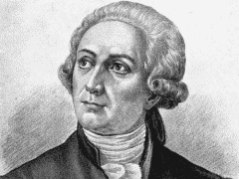
Ведущий 2. На фото изображён английский натуралист и путешественник. Ему удалось решить величайшую проблему биологии: вопрос о происхождении видов. Он также создал оригинальную теорию развития органического мира. (Правильный ответ - Чарльз Дарвин )Слайд8
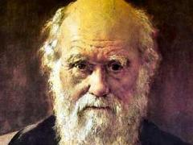
Слайд 9
Ведущий 1. На фото изображён австрийский биолог и ботаник, основоположник науки о наследственности. Работа исследователя послужила началом новой науки, которую несколько позже назвали генетикой. (Правильный ответ - Грегор Мендель )Слайд10
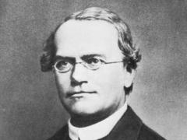

Слайд 11
Ведущий 2. На фото изображён человек, в честь которого названа физическая величина, численно равная количеству структурных единиц (атомов, молекул, ионов, электронов или любых других частиц) в 1 моле вещества (Правильный ответ –Авогадро).Слайд12
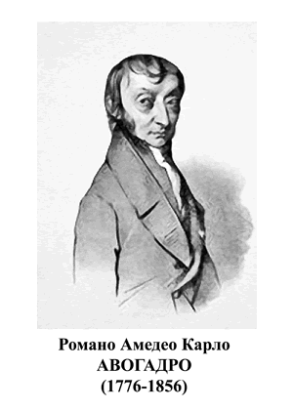
Ведущий 1. Спасибо командам за ответы. Просим жюри зафиксировать результаты конкурса Разминка в протоколе игры. Слайд 13
Конкурс «Объясни значение» Слайд 14
Ведущий 2. Французский комедиограф, кинорежиссёр и сценарист Жак Девалью сказал: «В сорок лет мы оказываемся перед выбором: либо продлевать - свою Молодость, либо продлевать - свою Жизнь…».
Ведущий 1. Продолжительность жизни измеряется годами, а её качество — здоровьем. Быть здоровым — естественное желание человека, и он рано или поздно задумывается о своём здоровье.
Ведущий 2. Один мудрец сказал: «Здоровье человека во многом зависит от образа жизни, поведения и умения помочь себе и другим в трудных ситуациях». Давайте сейчас вместе с вами определим составляющие элементы здорового образа жизни. Слайд15
(Команды получили по «ромашке», в серединке которой аббревиатура «ЗОЖ»).
Ведущий 1. Сейчас команды получат по ромашке, в середине которой написана аббревиатура «ЗОЖ». На лепестках ромашки командам в течение 2 минут нужно написать составляющие части понятия «здоровый образ жизни», на каждом лепестке по одному элементу ЗОЖ. Слайд 16. Конкурс оценивается по пятибальной шкале.
Слайд 17. (Пока команды выполняют задание, ведущие представляют членов жюри.)
Ведущий 2. С нашими участниками мы уже познакомились. А вот оценивать их подготовку, уровень знаний, находчивость и артистизм будут позитивные, влюбленные в жизнь профессионалы своего дела и опытные эксперты. Разрешите представить членов жюри.
(представление жюри)
____________________________________________________________________________________________________________________________________________________________________________________________________________________________________________________________________________________________________________________________________________________________________________________________________________________________________________________________________________________________________________________________________________________________________________________________________________________________________
Ведущий 1. Время вышло, просим команды представить результаты. Напоминаем, максимальная оценка за Конкурс «Объясни значение» – 5 баллов. Слайд 18.
(Избранные капитаном игрок команд демонстрируют выполненное задание).
Слайд 19.
Ведущий 1. Итак, здоровый образ жизни составляют (картинку вывести на экран):
- соблюдение режима дня;
- рациональное питание;
- оптимальная двигательная активность;
- закаливание;
- положительные эмоции, благоприятная обстановка в семье;
- отсутствие вредных пристрастий (курение, употребление алкогольных напитков и наркотических средств).
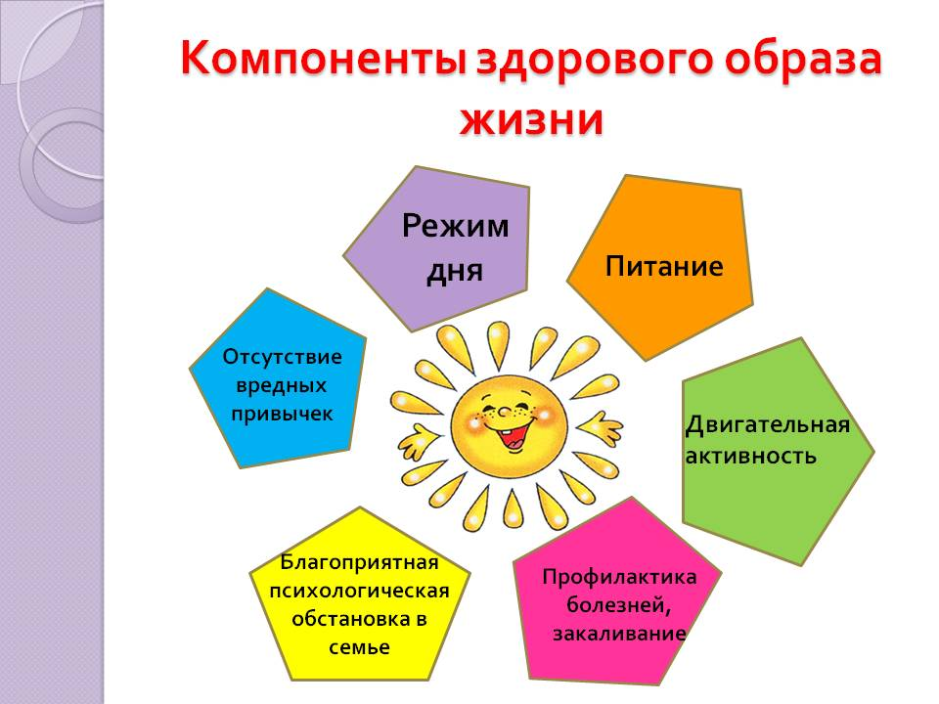
Ведущий 1. Мы продолжаем интеллектуально-развлекательную программу «Наша школа – территория здоровья!».
Ведущий 2. 2 – конкурс - викторина «Мозговой штурм». Слайд 20.
Ведущий 1. Нужно ответить на большее количество вопросов, касающиеся всех составляющих понятия «ЗОЖ». За каждый правильный ответ - 1 балл. Заработанные баллы суммируются. Победит та команда, которая ответит правильно на большее количество вопросов. Если ответ команда не знает, нужно сказать: «Дальше!»
(Ведущие произносят громко «да», если ответ верный. Жюри отмечают в протоколе игры количество правильных ответов.)
Ведущий 2. Вопросы для команды «___________».Слайд 21-34
- Какая вода мутится от дыхания? (Известковая вода).
- Сушёный абрикос без косточки (Курага)
- Что на свете дороже всего? (Здоровье)
- Люди, которые не едят продуктов животного происхождения? (Вегетарианцы).
- Площадка для бокса (Ринг)
- Сколько у здорового человека зубов? (32)
- Орган вкуса (Язык)
- Какой газ вызывает кессонную болезнь у водолазов? (Азот).
- Какое растение «от семи недуг»? (Лук)
- Совокупность предупредительных мероприятий (Профилактика)
- Лёд, снег, чай, пар, туман одним словом. (Вода)
- Витамин, который содержится только в растительных продуктах (витамин С)
- Недостаток какого химического элемента в организме человека приводит к кариесу зубов? (Фтор).
- С помощью какого неметалла можно обнаружить крахмал в растениях? (Йод).
Ведущий 2. Вопросы для команды «___________». Слайд 35-49.
- О каких химических веществах после химической реакции можно сказать: «Каким ты был, таким остался»? (О катализаторах).
- Какой металл обладает бактерицидными свойствами? (Серебро).
- Какой газ используют в световых рекламах? (Неон).
- Живой мотор, приводящий в движение кровь человека (Сердце)
- Она является залогом здоровья (Чистота)
- Какой витамин получает человек, загорая на солнышке? (Витамин Д).
- Основной элемент органических веществ? (Углерод).
- Болезнь заядлых курильщиков (Бронхит)
- Какой газ выделяется при разрушении фреонов? (Хлор).
- Эта ягода бывает чёрная, красная и белая, в ней очень много витамина С. (Смородина).
- Прибор для измерения температуры (Термометр)
- Его назвали «безжизненный газ», но, оказывается, он входит в состав аминокислот и белков? (Азот).
- Варёные в воде фрукты (Компот)
- Физическая или нравственная стойкость, выносливость (Закалка)
Ведущий 2. Спасибо командам за ответы. Переходим к 3 – конкурсу, который называется «Получи слово». Слайд 50.
Ведущий 1. Каждая команда должна определить к какому типу химических реакций нужно отнести уравнения, приведенные в таблице? Необходимо правильно определить тип химической реакции, найти соответствующую букву, из букв сложить слово. Команда, которая справится с заданием первой, получит 5 баллов.
Для одной команды: Слайд 51 (команды получают это задание на листочках)
Уравнение реакций | Типы химических реакций
 | соединения | разложения | замещения | обмена
S + O₂→ SO₂ | Г | Б | Г | Д
Fe + CuSO₄→ Cu + FeSO₄ | Б | Г | И | Е
2HN₃→ H₂ + 3N₂ | Е | Г | А | Д
2Na + Cl₂→ 2NaCl | И | Б | З | Я
H₂SO₄ + 2NaCl→ Na₂SO₄ + 2HCl | Я | И | Д | Е
AgNO₃+KBr=AgBr+KNO₃ | И | З | Б | Н
2HN₃→ H₂ + 3N₂ | Ш | А | Э | Я
(Правильный ответ - Гигиена).
Для другой команды: Слайд 52
Уравнение реакций | Типы химических реакций
 | соединения | разложения | замещения | обмена
H₂+Cl₂=2HCl | П | Б | О | Д
NH₄Cl=NH₃+HCl | Б | И | Д | О
PbO+SiO₂=PbSiO₃ | Т | Г | А | Д
2KBr+Cl₂=2KCl+Br₂ | Е | Б | А | О
4Al+3O₂=2Al₂O₃ | Н | И | Д | З
CaO+H₂O=Ca(OH)₂ | И | З | Б | А
CaCO₃=CaO+CO₂ | Ш | Е | Э | Я
(Правильный ответ: Питание)
Ведущий 1. Пока наши участники «добывают» слово, предлагаем болельщикам немного поразмяться. Итак - Игра с болельщиками: «Полезное - Неполезное» Слайд 53
Ведущий 2. Ну что… поиграем? Всем известно, что здоровье – это рациональное питание. Что значит рациональное? Это не только вкусно и сытно, но и с пользой для организма, а значит, и для здоровья. Наша игра называется «Полезное – неполезное». Сейчас на экране появятся продукты питания. Если вы считаете, что этот продукт полезен для здоровья, вы хлопаете в ладошки, а если названный продукт, по вашему мнению, не полезен для здоровья, то вы кричите: «У-у!»
Ведущий 1 и Ведущий 2 (по очереди): Молоко, малина, чипсы, жвачка, кока-кола, земляника, леденцы, шоколад, яблоко, мармелад, творог, печенье, капуста, варенье, рыба, торт, кетчуп, морковь, капуста, майонез, орехи, молоко, картофель фри, лук, колбаса, чеснок, мясо, лапша быстрого приготовления, бананы, сосиски, помидоры.
Ведущий 1. Спасибо всем за игру. Видно, что в нашем зале находятся ценители качественной и полезной пищи. Участники уже справились с заданием. Команды, передайте свои ответы жюри.
Слайд 54.
Ведущий 2. Слово жюри! Просим жюри подвести некоторые итоги - результаты конкурсов «Разминка», «Объясни значение», «Мозговой штурм» и «Получи слово».
(Жюри комментируют выступления команд)
Слайд 55.
Ведущий 2. Так какие же последствия неправильного питания?
Ведущий 1. Пища, которую организм не переваривает, съедает того, кто ее съел. Поэтому ешь в меру. Сказал в своё время Абу-аль-Фарадж.
Ведущий 2. Знаете ли Вы, что неправильное питание является скрытой причиной большинства заболеваний человека. Употребление жирной пищи с раннего возраста приводит к увеличению веса.
Ведущий 1. Обилие пищи, содержащей большое количество заменителей и красителей, постепенно отравляет организм, однако и вызывает привыкание.
Ведущий 2. Осторожно, яд !!! Действие многих веществ, добавляемых в продукты, сопоставимо с действием ядов. Ваш организм получает яды малыми дозами, привыкает к ним и уже не посылает тревожных сигналов, выражаемых высыпаниями на коже, или тошнотой, или головокружениями.
Ведущий 1. Неправильное питание – прямая дорога к ожирению, к сердечным заболеваниям, к болезням желудочно-кишечного тракта. Вредные продукты укорачивают жизнь человека, отравляют организм.
Ведущий 2. Самые вкусные продукты - самые вредные продукты в современном мире!
«Горячая десятка» самых опасных продуктов:
- Жевательные конфеты, пастила в яркой упаковке, «чупа-чупсы»
- Чипсы и картофель-фри - очень вредны для организма.
- Сладкие газированные напитки – смесь сахара, химии и газов (Кока-кола, например, замечательное средство от известковой накипи и ржавчины)
- Шоколадные батончики - это гигантское количество калорий в сочетании с химическими добавками, генетически модифицированными продуктами, красителями и ароматизаторами
- Колбасно-сосисочные изделия - одни из самых вредных продуктов в современном гастрономическом ассортименте. Они содержат так называемые скрытые жиры. Сосиски, сардельки, колбасы на 80 % (!) состоят из трансгенной сои.
- Майонез – опасен для жизни!
- К числу вредных продуктов относится не только майонез, но и кетчуп, различные соусы и заправки
- Малопригодны в пищу продукты: лапша быстрого приготовления, многочисленные растворимые супчики, картофельные пюре, растворимые соки.
- Соль.
- Алкоголь
Слайд 56. ВИДЕО « Как делают чипсы. Вся правда о вреде чипсов».(3 мин)
Ведущий 2. Прежде, чем съесть что-то, подумайте несколько раз. Употребляйте только полезные продукты и будьте здоровы! Вредные продукты укорачивают жизнь человека, отравляют организм. Подумайте о своем будущем и будущем ваших детей! Слайд 57.
Слайд 58.
Ведущий 2. Пословица - это большое содержание, выраженное в немногих словах. (Томас Фуллер)
Ведущий 1. Пословица - сохранившийся обломок древней философии. (Аристотель)
Ведущий 2. Пословицы – сама жизнь, ее отражение. Если хотите, «формулы» жизни, которые объясняют: если сделаешь то – будет так, а вот это случилось потому-то… Ведь в пословицах – народная мудрость. «И что нам горе, когда пословиц море».
Ведущий 1. Давайте вместе посмотрим как наши игроки хорошо знают пословицы о здоровье, о курении, о вредных привычках.
Ведущий 2. Конкурс 4. «Пословица – «формула» жизни». Слайд
Ведущий 1. Сейчас игрокам из каждой команды по очереди нужно будет «закончить пословицу». За каждый верный ответ команда получает один балл.
(Ведущий читает начало пословицы- игроки должны закончить её, правильность ответа ведущие комментируют).
Слайд 59-70.
- Куришь — сам себя (погубишь).
- Двигайся больше — проживёшь (дольше).
- Кто курит табак, тот себе (враг).
- Ешь да не жирей — будешь (здоровей).
- Кто рано встаёт — тому (Бог даёт);
- Не пеняй на соседа, когда спишь (до обеда).
- Слабеет тело без (дела).
- От кого табачищем несет, тот себя не (бережет).
- Кто спортом занимается — тот силы (набирается).
- Спорт — эликсир (жизни);
- Здоровье сгубишь — новое (не купишь);
- Береги платье снову, а здоровье (смолоду).
Слайд 71.
Ведущий 2. Да-а-а, вы подготовились к конкурсу основательно. Спасибо за хорошие ответы.
Слайд 72.
Ведущий 1.
Спорт нам плечи расправляет,
Силу, ловкость нам дает.
Он нам мышцы развивает,
На рекорды нас зовет
Все ребята знают,
Что закалка помогает,
Что полезны нам всегда
Солнце, воздух и вода!
Ведущий 2.
Мы играем в баскетбол,
И футбол, и волейбол.
Мы зарядку делаем,
Приседаем, бегаем.
Очень важен спорт для всех.
Он – здоровье и успех.
Зарядку делаем с утра –
Здоровы будем мы всегда.
Ведущий 1. В спорте главное – это дисциплина, тренировка и точность выполнения упражнений и команд.
Ведущий 2. 5 – конкурс нашей программы «Движенье - это Жизнь». Слайд 73.
Ведущий 2. Предлагаем командам провести зарядку. Члены команд встают в два круга, кладут руки на плечи друг другу и приседают одновременно в данном положении. Выпрямляясь одновременно, игроки подпрыгивают и совершают в воздухе перелёт на 1 шаг по часовой стрелке. Таким образом, участники должны совершить 10 прыжков-перелётов. Задача — не разорвать круг и синхронно выполнять приседания, прыжки и перелёты. Максимальная оценка 10 баллов.
Слайд 74.
Для каждой команды звучит задорная музыка.
Слайд 75.
Ведущие: «Здоровье в порядке — (Игроки хором) спасибо зарядке».
Ведущий 2. Спасибо командам за игру. Просим жюри зафиксировать результаты.
Ведущий 2. Здоровье – великая драгоценность, необходимая каждому из нас. Хорошее здоровье – это образ жизни. Это стиль жизни, который человек выбирает для себя, если хочет достичь наивысшего благополучия. Считается, что все, что ни делает человек, так или иначе, отражается на состоянии его здоровья. Хорошее здоровье – это не фиксированное состояние, а непрерывно протекающий процесс. Причем, по заключению экспертов ВОЗ (1985), оно на 50% зависит от социальных условий и образа жизни человека. Следовательно, каждый из нас сам ответственен за свое здоровье.
Ведущий 1. Мы продолжим тему здорового питания. По мнению большинства зрителей, как показала наша игра, яблоко является очень полезным продуктом. Поэтому сейчас мы его используем еще с большей пользой.
Конкурс 6 - «Сбереги яблоко». Слайд 76.
Ведущий 1. Я приглашаю подойти ко мне по 2 участника от каждой команды. Следующий конкурс нашей программы называется «Сбереги яблоко». Задачей наших участников является в течение 1 минуту как можно больше синхронно исполнить парный танец, зажав яблоко лбами, не держась друг за друга руками. Пары участников от каждой команды выполняют задание по очереди. Победит команда, участники которой больше других продержаться, не уронив яблоко. Можете немного потренироваться. (выполнение участниками задания под музыку……). Слайд 77.

Ведущий 2. Пока жюри подсчитают результаты всех конкурсов, для вас, ребята, стихотворение. Слайд 78.

Будьте здоровы!
Чтоб здоровье сохранить,
Организм свой укрепить,
Знает вся моя семья
Должен быть режим у дня.
Следует, ребята, знать
Нужно всем подольше спать.
Ну а утром не лениться–
На зарядку становиться!
Чистить зубы, умываться,
И почаще улыбаться,
Закаляться, и тогда
Не страшна тебе хандра.
У здоровья есть враги,
С ними дружбы не води!
Среди них тихоня лень,
С ней борись ты каждый день.
Чтобы ни один микроб
Не попал случайно в рот,
Руки мыть перед едой
Нужно мылом и водой.
Кушать овощи и фрукты,
Рыбу, молокопродукты-
Вот полезная еда,
Витаминами полна!
На прогулку выходи,
Свежим воздухом дыши.
Только помни при уходе:
Одеваться по погоде!
Ну, а если уж случилось:
Разболеться получилось,
Знай, к врачу тебе пора.
Он поможет нам всегда!
Вот те добрые советы,
В них и спрятаны секреты,
Как здоровье сохранить.
Научись его ценить!
Ведущий 1. Вот и подошла к концу наша увлекательная игра. Настало время подведения итогов. Слово предоставляется жюри.
Слайд 79.
(Выступление жюри)
Ведущий 2. Мы все прекрасно знаем о том, что нужно делать и зачем, и здоровый образ жизни не требует от нас невероятных усилий.
Ведущий 1. Слайд 80.
Желаем вам:
Никогда не болеть;
Правильно питаться;
Быть бодрыми;
Вершить добрые дела.
В общем, вести здоровый образ жизни!
Ведущий 2. Желаем вам крепкого здоровья, отличных оценок, счастья, бодрости и хорошего настроения. Будьте здоровы!
Подведение итогов: Награждение команд. Поздравление победителей. Вручение призов.

Литература
- Боровская, Э. Здоровое питание школьника. Главное, чтобы ребёнку нравилось / Э. Боровская ; конс. З. Р. Щербова. — М. : Эксмо, 2010. — 319 с. : цв. ил. — (Лакомка).
- Гогулан, М. Ф. Законы здоровья. Секреты полноценного питания. Чудеса витаминов / М. Ф. Гогулан. — СПб. : Невский проспект : Вектор, 2008. — 174 с. — (Классика оздоровления. Теория и практика). «Движенье - это Жизнь», «Вредные привычки» и . «Домашнее задание»
- Обухова Л.А., Лемяскина Н.А., Жиренко О.Е. Новые 135 уроков здоровья, или школа докторов природы – М.: “ВАКО”, 2007. – 256 с.
- 1000 загадок. Популярное пособие для родителей и педагогов. /Сост. Н.В.Елкина, В.Н.Куров и др. – Ярославль: Академия развития, 2007. – 387 с.
- Пословицы. Поговорки. Загадки. /Сост. А.Н.Мартынова, В.В.Митрофанова. - М.: Современник, 1986. – 403 с.

